SQUID-Proxy en linux

**MUY IMPORTANTE: PARA QUE SE VALORE ESTA TAREA, COMO MÍNIMO, DEBERÁS ENTREGAR HASTA EL PUNTO 11 OBTENIENDO UNA PUNTUACIÓN DE 0.6 PARA QUE SEA TENIDA EN CUENTA.**

**DESCRIPCION DE LA TAREA: Vamos a practicar configurando el proxy squid. Para ello vamos a montar la siguiente red:**

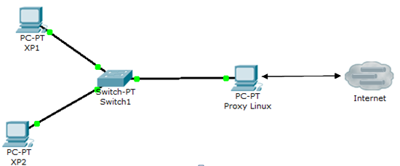

**En este esquema se ven 3 máquinas. Dos de ellas tienen Windows XP ( o Ubuntu 10) y en la tercera, que será router, pondremos Linux e instalaremos el proxy squid para realizar la PRACTICA 8 de la página 196.**

**MUY IMPORTANTE: Cada vez que toques el fichero /etc/squid3/squid.conf debes hacer un “service squid3 restart” para que se carguen esos cambios, en caso contrario no te funcionará los cambios que hayas realizado en squid.conf**

1. **(0.05 ptos)** Configura las máquinas de los Windows (o Ubuntu) para que estén en red interna. Su Gateway será el router Linux, terminando en 192.168.Y.1. Una de las interfaces del router debe dar salida a internet, es decir estará en DHCP para que se conecte a la clase y pueda salir a internet.

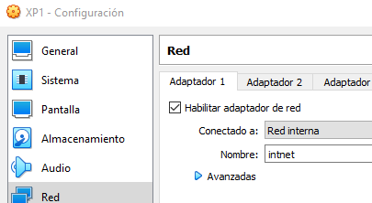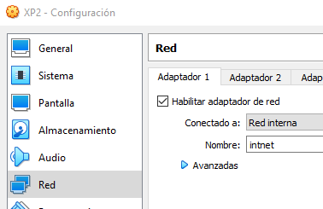

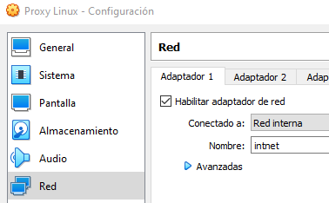

1. Donde va a estar el router, configúralo , como lo hacíamos en la práctica anterior.

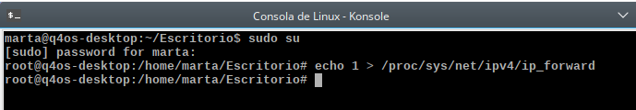

1. **(0.05 pto)** Prueba ahora a realizar un ping desde una máquina de la red al router de salida a internet, el del instituto. ¿Hay ping? ¿Por qué si/no?
2. **(0.05 pto)** A continuación haz el punto 3, es decir habilita NAT ¿para qué sirve habilitar NAT?. Repite ahora le ping ¿Hay ping ahora?
3. (**0.05 pto**) Ahora haz el punto 5 y pega aquí la captura de pantalla que te sale, pero el pantallazo debe ser de la pantalla cuyo título es ***Proxy explícito*** y el pantallazo lo harás después de poner los datos del proxy tuyo.
4. (**0.05 pto**) ¿puedes entrar en internet ese Windows? ¿por qué si/no?
5. **(0.05 ptos)** Configura el otro Windows para que se conecta a través del proxy también.
6. (**0.05 ptos**) Haz el punto 12, para que solo uno de los windows tenga acceso a internet. **Avisa a tu profesor para que lo vea.**
7. **(0.1 ptos)** Ahora realiza los puntos 14 y 15 para que solamente se pueda conectar a internet usando usuario y contraseña. Al fichero que tienes que crear llámalo ***usuarios*** e introduce dos usuarios, uno con tu nombre y otro con tu apellido. Pon claves cortas para los dos. Como mensaje que debe salir en la pantalla de autenticación ***Proxy de XXXXX*** donde XXXXX es tu nombre. **Llama a tu profesor para que lo vea. Si no puedes una vez compruebas que funciona capturas de pantalla y comenta con # las líneas para seguir en el siguiente punto.**
8. **(0.1 ptos)** Ahora configura squid para que trabaje en modo transparente, pero ahora deberá dejar pasar a los dos equipos y no pedirá usuario/contraseña. Es decir podrá navegar cualquier ordenador de tu red pero solamente a las páginas que contengan ***google*** y ***elpais***
9. **(0.05 ptos)** Ahora configura squid para que cualquier ordenador de tu red se pueda conectar menos uno en concreto. Escribe aquí esa configuración.
10. **(0.4 ptos)** Busca en internet como configurar el proxy para que pueda filtrar páginas https. Sube un vídeo a internet donde deberás probar a tu profesor que funciona, no es necesario que pongas aquí capturas de pantalla de este último punto.